Before you start the hardware installation, pls. check to familiarize your DMF-560TX or DMF-560TXD.

Hardware Installation
1. Locate the PCMCIA slot of your system.
2. Align DMF-560TX or DMF-56TXD with the 68-pins connector toward the PCMCIA slot. Push evenly and steadily until it is seated.

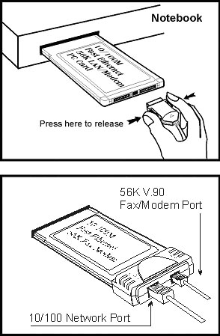
3. Grasp DMF-560TX PC Card 15-pins connectors with the pointing triangle facing upward. Gently insert it into one of the mating connector on the PC Card until it clicks in place. If the connectors do not match, DO NOT force to insert. Try another connector, it should fit in. When done, connect the other 15-pins connectors to the free mating connector.
- Connect one of the RJ-45 (8-pin) plug to the LAN and the RJ-11 (6-pin) plug to the telephone wall outlet.

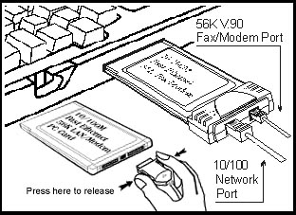
5. Connect the RJ-45 LAN cord with one end to the LAN slot and the other end to the LAN; RJ-11 telephone cord with one end to the modem slot on the PC Card and the other end to a telephone wall outlet.

Windows 98
- Power on your computer.
- Insert the DMF-560TX or DMF-560TXD PC Card. And make sure it is firmly seated.
- Windows 98 will prompt “New Hardware Found”, then “Add New Hardware Wizard” dialog box. Click “Next”.
- Select “Search for the best driver for your device (Recommended)”, then click “Next”.
- Insert DMF-560TX or DMF-560TXD PC Card driver disk, then select “Floppy disk drives”, then click “Next”.
- Reboot your computer to activate the new driver.

Windows 2000
- When DMF-560TX or DMF-560TXD PC Card is well inserted into your computer, a Found New Hardware Wizard window will appear automatically. Click Next to continue.
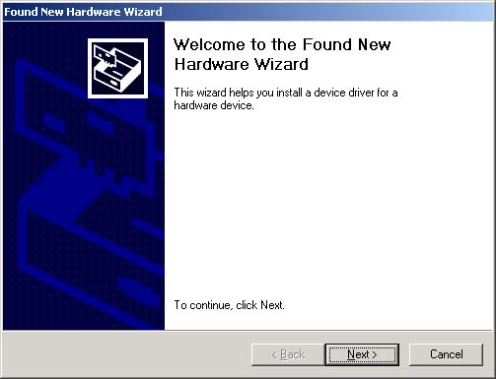
- Select Search for a suitable driver for my device (recommended) and click Next.
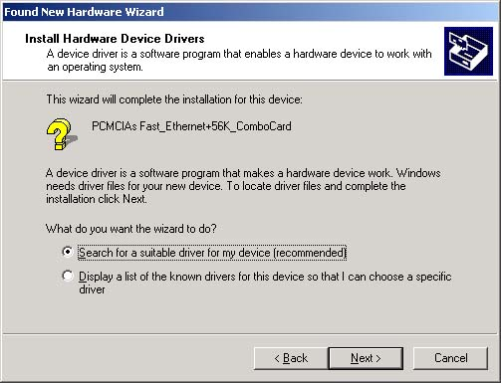
- Insert the device driver into your floppy disk drive. Select Floppy disk drivers and click Next.
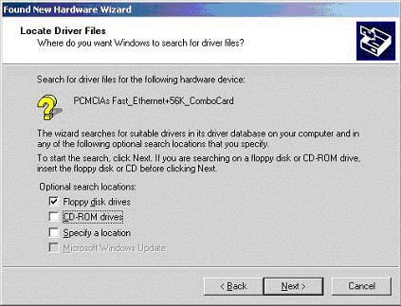
- The suitable driver for the device is found. Click Next. Windows 2000 will copy necessary files onto your system.
- Click Finish.
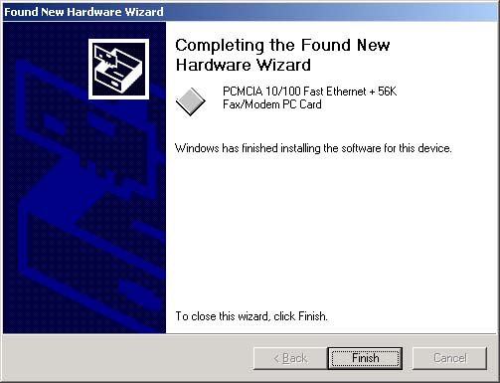
- Click Yes. The software installation is complete.
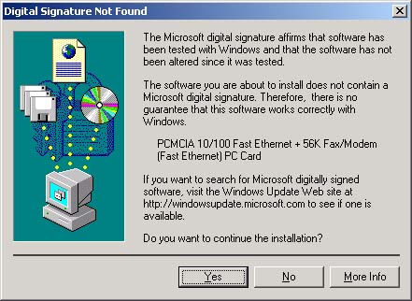

Windows ME
- When DMF-560TX or DMF-560TXD PC Card is well inserted into your computer, the following figure will appear automatically. Insert the device driver into your floppy disk drive. Select Automatic search for a better driver (Recommended) and click Next.
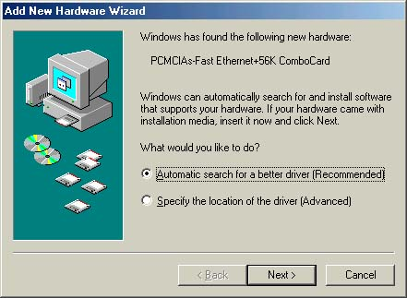
- When the suitable driver for the device is found, Windows ME will copy necessary files onto your system automatically. Click Finish. The software installation is complete.
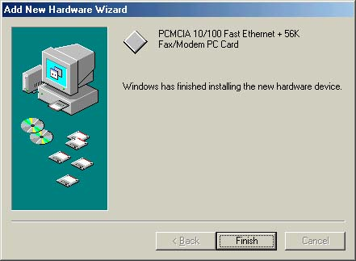

Windows 98
- Starten Sie Ihr Notebook
- Stecken Sie die PC Card ein und versichern Sie sich, daß Sie fest sitzt.
- Sie erhalten die Meldung „Neue Hardware gefunden“ von Windows 98, danach öffnet sich ein Fenster „Neuen Hardware Treiber installieren“. Klicken Sie hier auf „Weiter“.
- Wählen Sie im nächsten Fenster „Nach dem besten Treiber für neue Hardware suchen.(Empfohlen)“ und klicken Sie „Weiter“:
- Legen Sie die beigefügte Treiberdiskette in das Diskettenlaufwerk Ihres Notebooks ein und wählen Sie im nächsten Fenster „Diskettenlaufwerk“. Klicken Sie „Weiter“.
- Starten Sie Ihr Notebook neu, danach ist Ihre PC Card voll funktionsbereit.

Windows 2000
- Wenn die Multifunktions-PC-Karte richtig in Ihren Computer eingebaut wurde, wird automatisch das folgende Fenster erscheinen. Klicken Sie auf Weiter, um fortzufahren.
- Wählen Sie Nach einem passenden Treiber für das Gerät suchen (Empfohlen) und klicken Sie auf Weiter.
- Legen Sie die Treiberdiskette in Ihr Diskettenlaufwerk. Wählen Sie Diskettenlaufwerke und klicken Sie auf Weiter.
- Der passende Treiber für das Gerät wurde gefunden. Klicken Sie auf Weiter. Windows 2000 wird die benötigten Dateien auf Ihren Computer installieren.
- Klicken Sie auf Fertig stellen.
- Klicken Sie auf Ja. Die Software-Installation ist abgeschlossen.

Windows ME Installation
- Wenn die Multifunktions-PC-Karte richtig in Ihren Computer eingebaut wurde, wird das folgende Fenster automatisch erscheinen. Legen Sie die Treiberdiskette in Ihr Diskettenlaufwerk ein. Wählen Sie Automatisch nach dem besten Treiber suchen (Empfohlen) und klicken Sie auf Weiter.
- Wenn der passende Treiber für das Gerät gefunden wurde, kopiert Windows ME die benötigten Dateien automatisch auf Ihren Rechner. Klicken Sie auf Fertig stellen. Die Software-Installation ist damit abgeschlossen.

Windows 98
- Allumer la machine.
- Inserer la carte PCMCIA multifonction dans un slot libre, et s’assurer qu’elle soit bien fixée.
- Windows 98 va afficher “Nouveau matériel trouvé”, et la fenêtre “Assistant ajout de nouveau matériel”. Cliquer sur “Suivant”.
- Choisir “Rechercher le meilleur pilote pour votre périphérique (Recommandé)”,cliquer sur “Suivant”.
- Insérer la disquette drivers de la carte PCMCIA multifonction, choisir “Lecteurs de disquettes”, cliquer sur “Suivant”.
- Redémarrer la machine, la carte est fonctionnelle.

Windows 2000
- Lorsque la carte PC multifonction est correctement insérée dans votre ordinateur, la fenêtre suivante apparaît automatiquement. Cliquez sur Suivant pour continuer.
- Sélectionnez Rechercher un pilote approprié à mon matériel (recommandé) et cliquez sur Suivant.
- Introduisez la disquette contenant les fichiers pilotes dans votre unité de disquette. Sélectionnez Disquettes et cliquez sur Suivant.
- Le pilote approprié à l'unité a été trouvé. Cliquez sur Suivant. Windows 2000 copie alors les fichiers nécessaires sur votre système.
- Cliquez sur Terminer.
- Cliquez sur Oui. L'installation logicielle est alors achevée.

Installation pour Windows ME
- Lorsque la carte PC multifonction est correctement insérée dans votre ordinateur, la fenêtre suivante apparaît automatiquement. Insérez la disquette de pilotes dans votre unité de disquette. Sélectionnez Recherche automatique du meilleur pilote (recommandé) et cliquez sur Suivant.
- Lorsque le pilote approprié à l'unité a été trouvé, Windows ME copie automatiquement les fichiers nécessaires sur votre système. Cliquez sur Terminer. L'installation logicielle est alors achevée.

Para trabajar con Windows 98
- Encienda su ordenador.
- Inserte la tarjeta PCMCIA multifunción y compruebe que
haquedado bien colocada.
- Windows 98 mostrará el cuadro de diálogo “Nuevo hardware encontrado” y a continuación “Asistente
para agregar nuevo hardware”. Haga clic en
“Siguiente”.
- Seleccione “Buscar el mejor controlador para su dispositivo (Recomendado)”. A continuación, haga clic en “Siguiente”.
- Inserte el disco del controlador de la tarjeta PCMCIA multifunción y a continuación seleccione “Unidades de disco” y haga clic en “Siguiente”.
- Reinicie el sistema para que la tarjeta funcione correctamente.

Instalación Windows 2000
- Cuando la tarjeta PC multi función está bien insertada en su computadora, la siguiente figura aparecerá automáticamente.. Pulse Próximo para continuar.
- Seleccione Buscar la unidad correspondiente a mi dispositivo (recomendado) y pulse Próximo.
- Inserte el dispositivo dentro de la Unidad de Disco Flexible y pulse Próximo.
- La correspondiente unidad a su dispositivo es encontrado. Pulse Próximo. Windows 2000 copiará los archivos necesarios en su sistema.
- Pulse Finalizar.
- Pulse Sí. La instalación del software está hecha..

Instalación Windows ME
- Cuando la tarjeta PC multi función está bien insertada en su computadora, la siguiente figura aparecerá automáticamente. Inserte el dispositivo en la unidad de disco flexible. Seleccione Buscar automáticamente la unidad correspondiente (Recomendado) y pulse Próximo.
- Cuando la unidad correspondiente es encontrada, Windows ME copiará los archivos necesarios en su sistema automáticamente. Pulse Finalizar. La instalación del software está hecha.

Installazione in Windows 98
- Accendere il Vostro Computer.
- Inserire la PC Card in uno slot PCMCIA libero.
- Windows 98 visualizzerà una nuova finestra di installazione “Nuovo Hardware Rilevato”, e successivamente “Aggiungi Nuovo Hardware”. Premere “Avanti”.
- Selezionare “Ricercare il miglior driver per il Vostro apparato (Raccomandato)”, e successivamente premere “Next”.
- Inserire il dischetto dato a corredo unitamente alla PC Card e selezionare “Floppy disk”, e successivamente “Avanti”.
- Una volta riavviata la macchina la Vostra scheda è installata correttamente.

Installazione di Windows 2000
- Quando la scheda PC multifunzionale e’ correttamente inserita nel vostro computer, la seguente immagine apparira’ automaticamente. Premere Avanti per continuare.
- Selezionare Ricerca un conduttore appropriato per il mio dispositivo (raccomandato) e premere Avanti.
- Inserire il conduttore del dispositivo nell’unita’ a disco flessibile. Selezionare Conduttori dischetti flessibili e premere Avanti.
- Il conduttore appropriato per il dispositivo e’ stato trovato. Premere Avanti. Windows 2000 copiera’ i files necessari nel vostro sistema.
- Premere Finisci.
- Premere Si’. L’installazione del software e’ completata.

Installazione di Windows ME
- Quando la scheda PC multifunzionale e’ correttamente inserita nel vostro computer, la seguente immagine apparira’ automaticamente. Inserire il conduttore del dispositivo nella vostra unita’ a disco flessibile. Selezionare Ricerca automatica del migliore conduttore (Raccomandato) e premere Avanti.
- Quando il conduttore appropriato per il dispositivo e’ stato trovato, Windows ME copiera’ automaticamente i files necessari nel vostro sistema. Premere Finisci. L’installazione del software e’ completata.

Installation under Windows 98
- Starta Din dator.
- Installera Ditt nya PC Card i en ledig kortplats och kontrollera att kortet är ordentligt intryckt.
- Windows 98 kommer direkt att meddela att ”Ny maskinvara har detekterats” och ”Guiden lägg till ny maskinvara” fönstret öppnas. Klicka på Nästa.
- Välj “Sök efter den bästa drivrutinen för enheten” (Rekommenderas)”, och klicka på ”Nästa”.
- Sätt i disketten med LAN Fax/Modem PC Card drivrutiner i Din dators diskettstation, och välj “Diskettenheten” genom att klicka i den tomma rutan för detta val. Klicka på ”Nästa”.
- Klicka på ”Slutför” för att avsluta installationen. Nu skall ditt LAN Fax/Modem PC Card vara färdigt att använda

Windows 2000 Installation
- När det multifuinktionella PC kortet är korrekt insatt i din dator kommer nedanstående ruta att visas automatiskt. Klicka på Nästa för att avsluta.
- Välj Sök efter lämplig driver för tillbehöret (rekommenderas) och Klicka på Nästa.
- Sätt in tillbehörets driver i ditt diskettdäck. Välj Diskett driver och klicka på Nästa.
- En lämplig driver för tillbehöret är funnen. Klicka på Nästa. Windows 2000 kommer att kopiera nödvändiga filer till ditt system.
- Klicka på Avsluta.
- Klicka på Ja. Mjukvaruinstallationen är nu genomförd.

Windows ME Installation
- När det multifuinktionella PC kortet är korrekt insatt i din dator kommer nedanstående ruta att visas automatiskt. För in tillbehörsdrivern i ditt diskettdäck. Välj Automatisk sökning efter bättre driver (Rekommenderas) och klicka på Nästa.
- När en lämplig driver är funnen kommer Windows ME automatiskt kopiera nödvändiga filer till ditt system. Klicka på Avsluta. Mjukvaruinstallationen är nu genomförd.

Werken met Windows 98
- Schakel uw computer aan.
- Plaats de multifunction PC Card en controleer of deze stevig vast zit.
- Windows 98 zal een prompt geven met “New Hardware Found”, met daarna het “Add New Hardware Wizard” dialog box. Klik op “Next”.
- Selecteer “Search for the best driver for your device (Recommended)”, en klik dan op “Next”.
- Plaats de multifunction PC Card driver diskette, en selecteer vervolgens “Floppy disk drives”, en klik op “Next”.
- Reboot de machine en de kaart kan gebruikt worden.

Windows 2000 installatie
- Wanneer de multifunctionele PC-kaart juist met de computer verbonden is, zal de volgende figuur automatisch verschijnen. Klik op Volgende om verder te gaan.
- Selecteer Zoeken naar een geschikt stuurprogramma voor dit apparaat (aanbevolen) en klik op Volgende.
- Plaats de diskette met apparaatstuurprogramma in uw diskettestation, selecteer Diskettestations en druk op Volgende.
- Het geschikte stuurprogramma voor het apparaat is gevonden. Klik op Volgende en Windows 2000 zal de noodzakelijke bestanden naar uw systeem kopiëren.
- Klik op Voltooien.
- Klik op Ja. De software-installatie is voltooid.

Windows ME installatie
- Wanneer de multifunctionele PC-kaart juist met de computer verbonden is, zal de volgende figuur automatisch verschijnen. Plaats de diskette met apparaatstuurprogramma in uw diskettestation, selecteer Automatisch zoeken voor een beter stuurprogramma (aanbevolen) en klik op Volgende.
- Wanneer het geschikte stuurprogramma voor het apparaat is gevonden, zal Windows ME automatisch de noodzakelijke bestanden naar uw systeem kopiëren. Klik op Voltooien. De software-installatie is voltooid.

